Android下拉刷新修改说明

1. 使用时候布局文件替换为如图所示：具体可参考fragment_b_recommend.xml

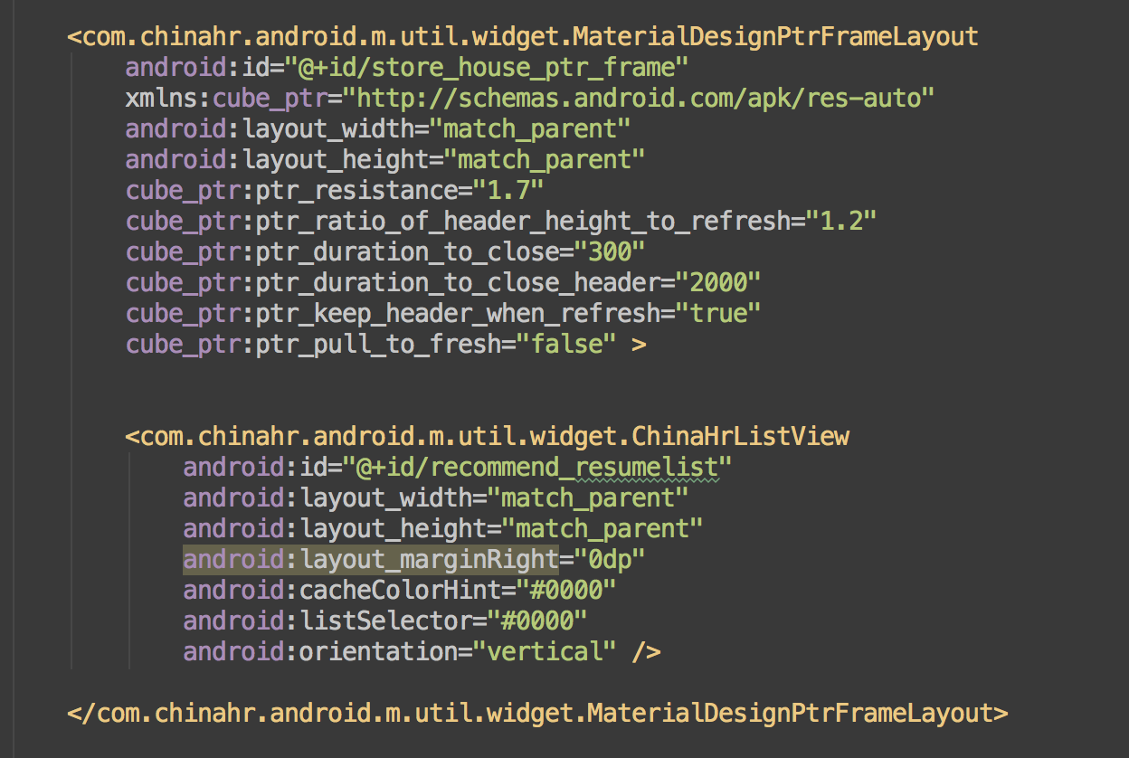

1. 在代码中添加

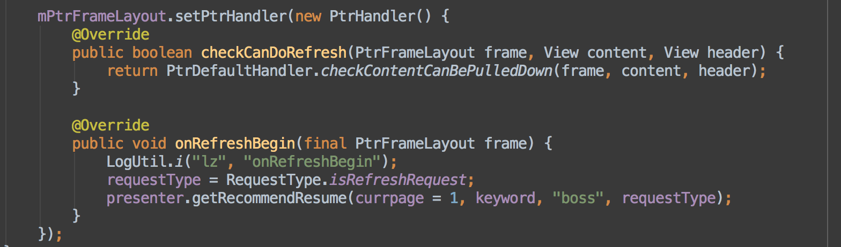

checkCanDoRefresh不用改；onRefreshBegin里面写下拉刷新的方法。

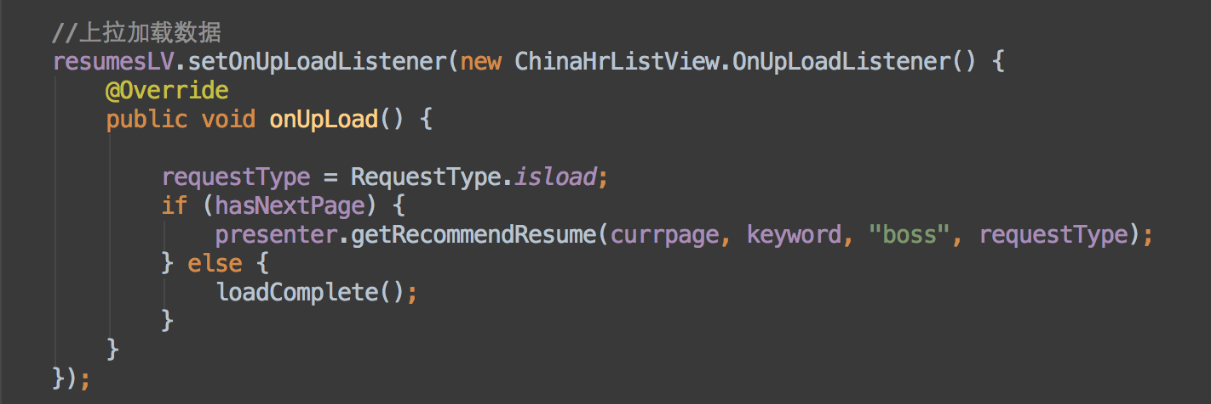

这个里面写上拉加载的代码。

3、刷新完成调用mPtrFrameLayout.refreshComplete();